附件6： “翰墨情▪药苑志” 书画、手工艺作品展
硬笔书法专用卷
要求：1.卷面整洁，无涂改、错字、漏字。
2.书写内容符合主题要求。
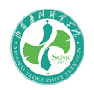
第五届校园文化艺术节

“翰墨情▪药苑志”
书画、手工艺作品展

硬

笔

书

法

姓名： 班级：

